Сценарий праздника 8 марта
в 1-ой младшей группе детского сада
"Весеннее путешествие"

ОД по художественно-эстетическому развитию
Цель: Создание праздничной атмосферы и положительного эмоционального отклика у детей.
Задачи:
- Воспитывать чувство гордости за своих родителей и уважение к ним;
- Формировать начала общей и музыкальной культуры;
- Развивать умения детей чувствовать и передавать образы, заложенные в песне, танцах, выразительном слове.
Дата: 05.03.2019г.
Время: 10.15

Дети входят в зал под музыку, встают полукругом.
Ведущий:
Посмотрите за окошко,
Стало там теплей немножко.
Мамин праздник наступает,
Солнышко его встречает.
- В этот яркий светлый день в зале мы собрались,
Чтоб поздравить наших мам, очень мы старались.
Для мам сегодня наши крошки дружно хлопают в ладошки! (хлопают)
Пусть услышат наши мамы, кaк мы весело поём,
Лучшей песенкой про маму их поздравим с женским днём.

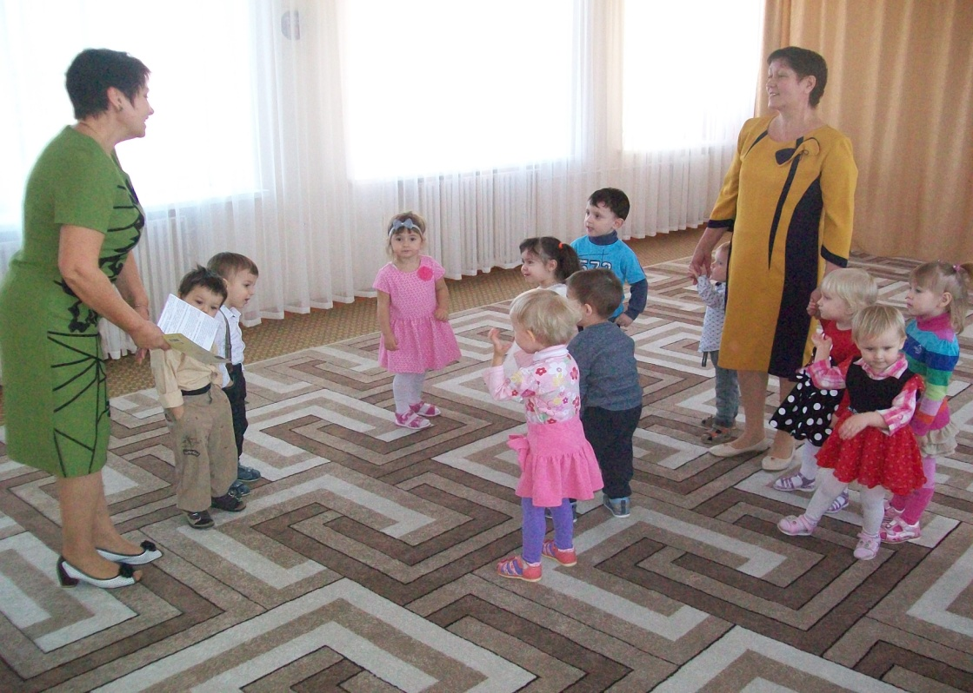
ПЕСНЯ «МАМУ ПОЗДРАВЛЯЮТ МАЛЫШИ»

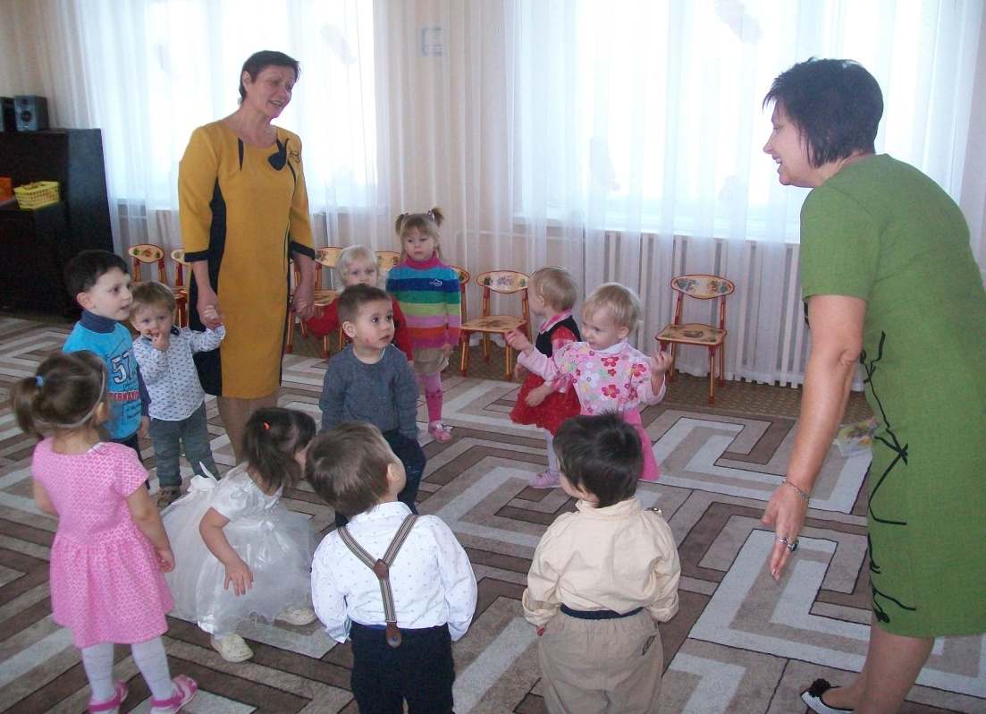

Ведущий: - Ребятки, а вы любите своих мамочек? А поздравить их хотите? А подарки у вас есть? (ответы детей)
-А что можно подарить мамочке? (ответы детей ). Правильно цветочки.
-Только где же нам взять цветочки, они растут далеко, в лесу.
-Нам не дойти мы еще маленькие. Что же делать?
-Я предлагаю поехать на поезде! Вы согласны? Тогда садитесь в вагончики и поедим!
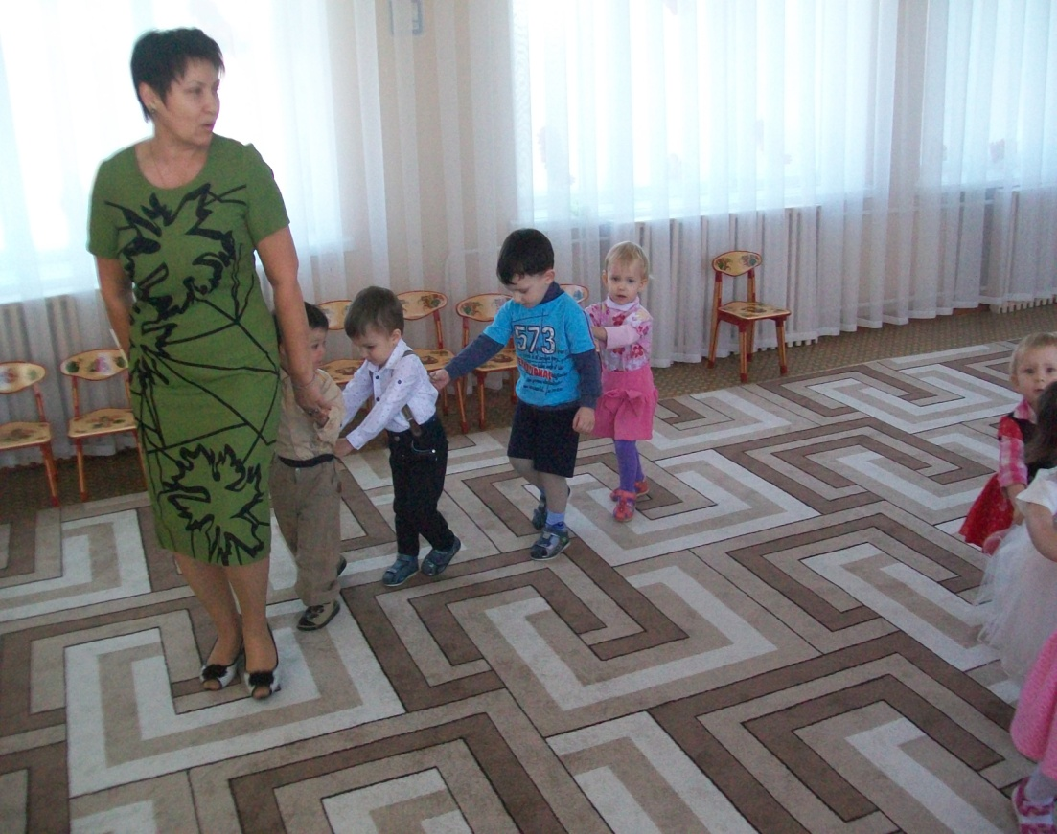

Под музыку ребята двигаются один за одним.

Ведущий: -Вот мы ехали, ехали и наконец приехали,
первая остановка прыгай из вагона ловко
-Здесь мы порезвимся и повеселимся!
-Посмотрите ребятки, корзина, а корзине платочки, давайте потанцуем с платочками!
ТАНЕЦ С ПЛАТОЧКАМИ
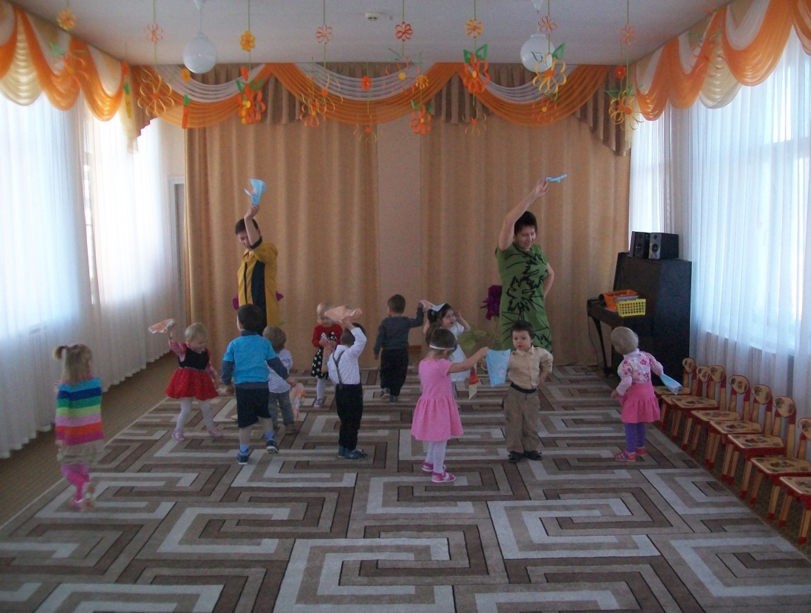

После танца ребята развешивают платочки на верёвочке, закрепляя прищепками.
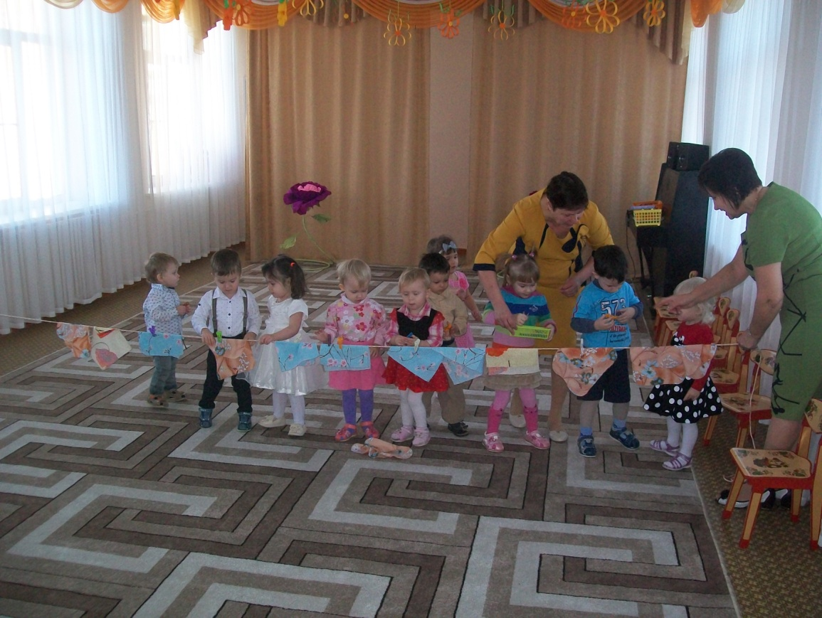
Ведущий: -На поезде ехали, дальше предлагаю полететь на самолёте, заводим моторы и летим!
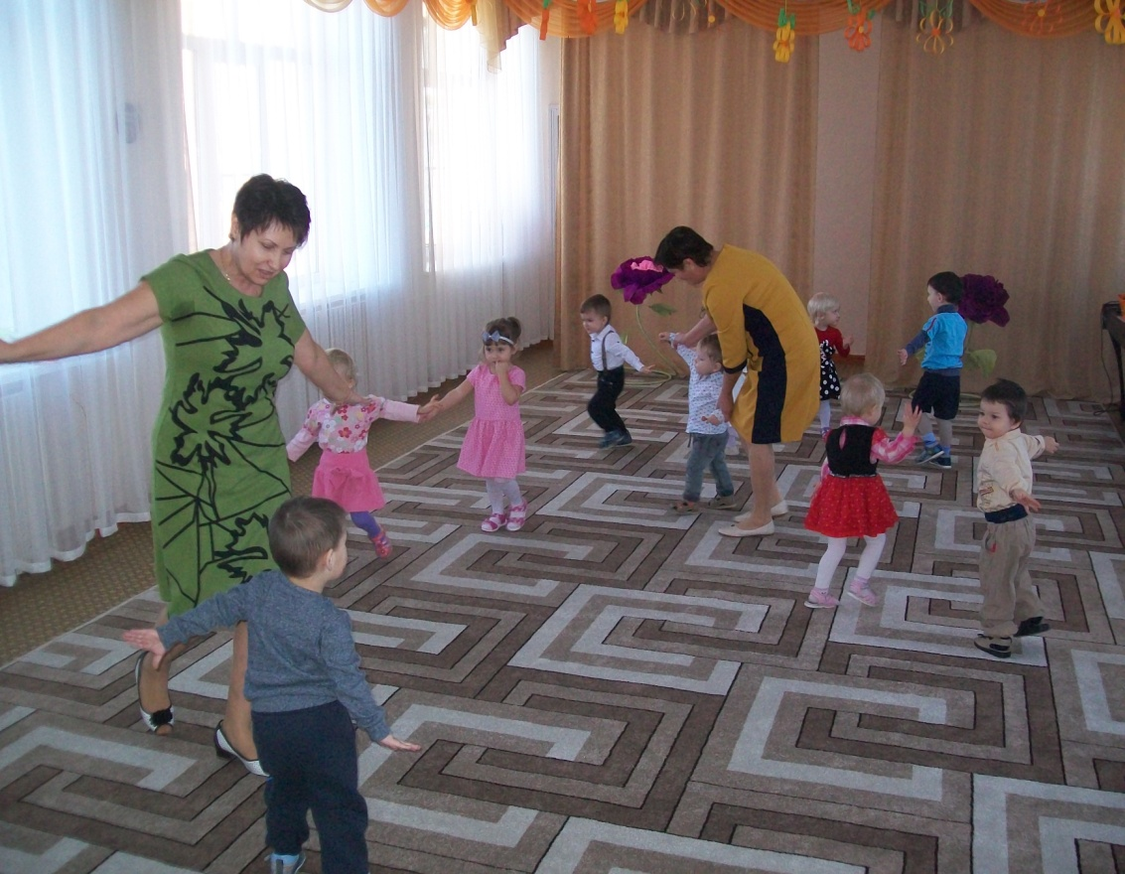
-Прилетели! Сейчас мы расскажем стихи нашим дорогим мамочкам и бабушкам!

Почему восьмого марта
Солнце ярче светит?
Потому что наши мамы…
Дети: Лучше всех на свете!

Вместе: Моя мама дорогая,
Поздравляю я тебя!
И от всей души желаю
Счастья, мира, и добра!

Ведущ.: А еще и бабушек
Любят наши дети!
Ведь и бабушки у нас…
Дети: Лучше всех на свете!

Вместе: Бабушек добрых
Любят все дети,
Бабушкам добрым-
Наши приветы!

Вместе: Любим бабушек своих,
Нынче праздник и у них.
Мы их тоже поздравляем,
Не болейте, вам желаем!

Все:. Родных наших мамочек
Поздравим с женским днем.
И песенку о мамочках
Сегодня мы споем!
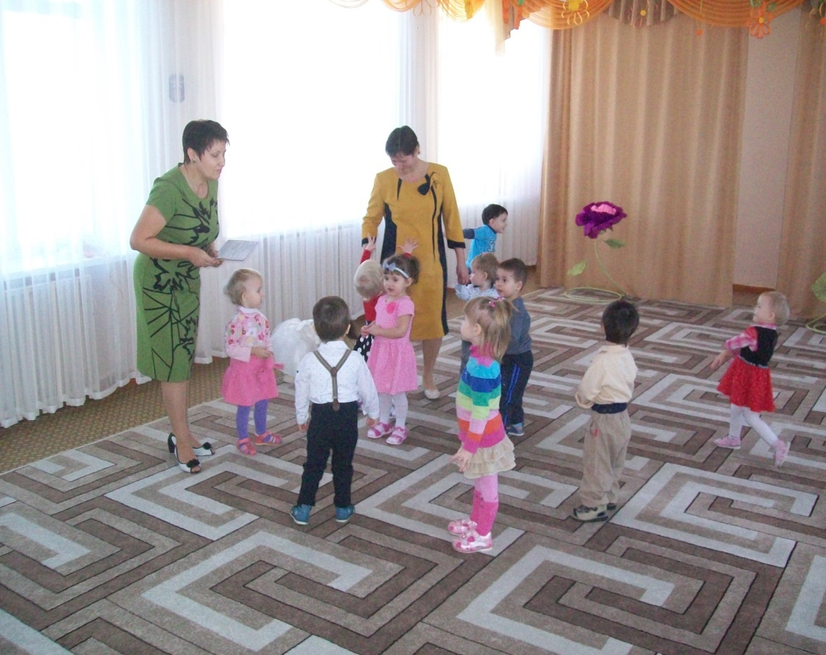

Песня "Очень любим мамочку"
1-й куплет:
Очень любим мамочку: да-да-да.
С нею не расстанемся ни-ког-да.
Припев:
Ручками похлопаем мы хлоп-хлоп-хлоп
Ножками потопаем мы топ-топ-топ
Пальчиком мы погрозим все, ну-ну-ну
Не дадим в обиду мы маму никому
2-й куплет:
Милой маме песенку мы споём
И воздушный поцелуй ей пошлём.
Припев.
-Солнца лучик засиял
И запели птицы
Это к нам Весна идёт
И в окно стучится.
Выход Весны.
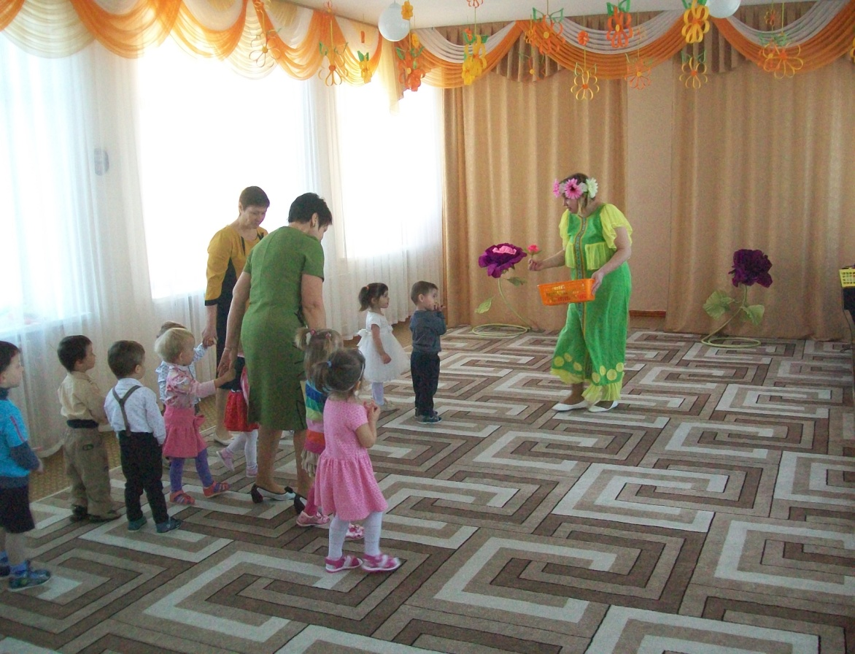

Весна: Здравствуйте, дорогие гости!
Здравствуйте, ребята!
Меня Весну вы ждали?
Без меня скучали?
Ведущая: Наша милая Весна
Ты прекрасна и ясна
Ты и взрослым, и ребятам,
Словно солнышко нужна.
Мы ждали тебя на нашем празднике, чтобы ты помогла найти цветочки для наших мам.
Весна: Я вас всех благодарю,
И цветочки вам дарю.
Ведущая: ребята, давайте скажем спасибо весне и станцуем весёлый танец с цветочками.
ТАНЕЦ С ЦВЕТОЧКАМИ.

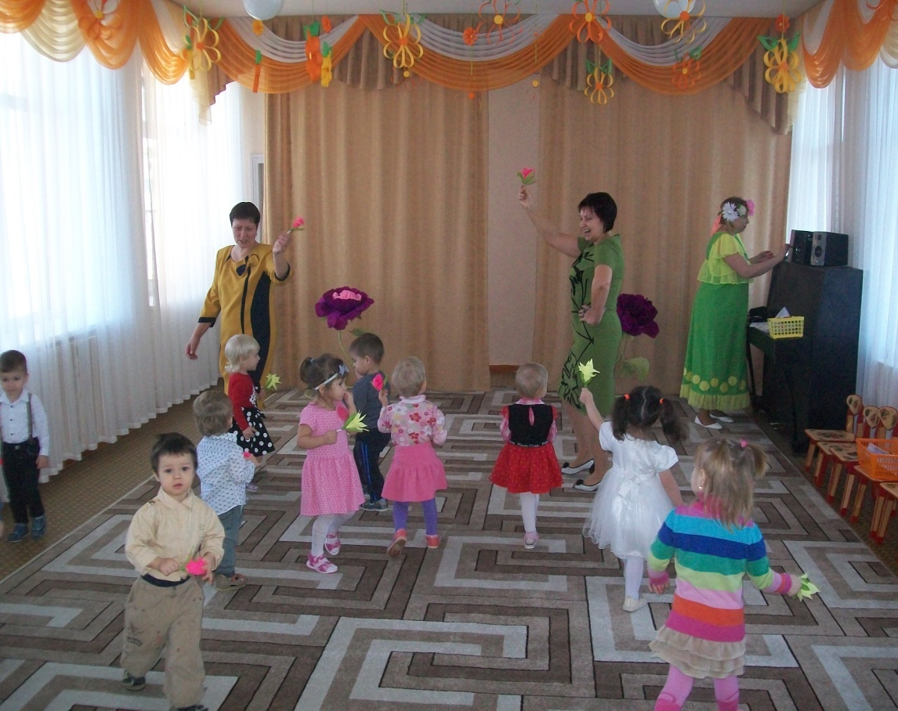
Весна: -Молодцы ребятишки:
И девчонки и мальчишки!
Вижу как сильно вы любите своих мам, бабушек,
И конфетки вам раздам!
А цветочки не простые,
Внутрь их вы загляните!

Внутри цветочка конфета – «Чупа- чупс»

Весна: -Еще раз всех поздравляю, счастья, радости желаю!
Уходить уже пора, до свиданья детвора!
Вед: песни пели, танцевали, мам своих мы поздравляли!
Вед: До свиданья, в добрый час! Ждем еще на праздник вас!

